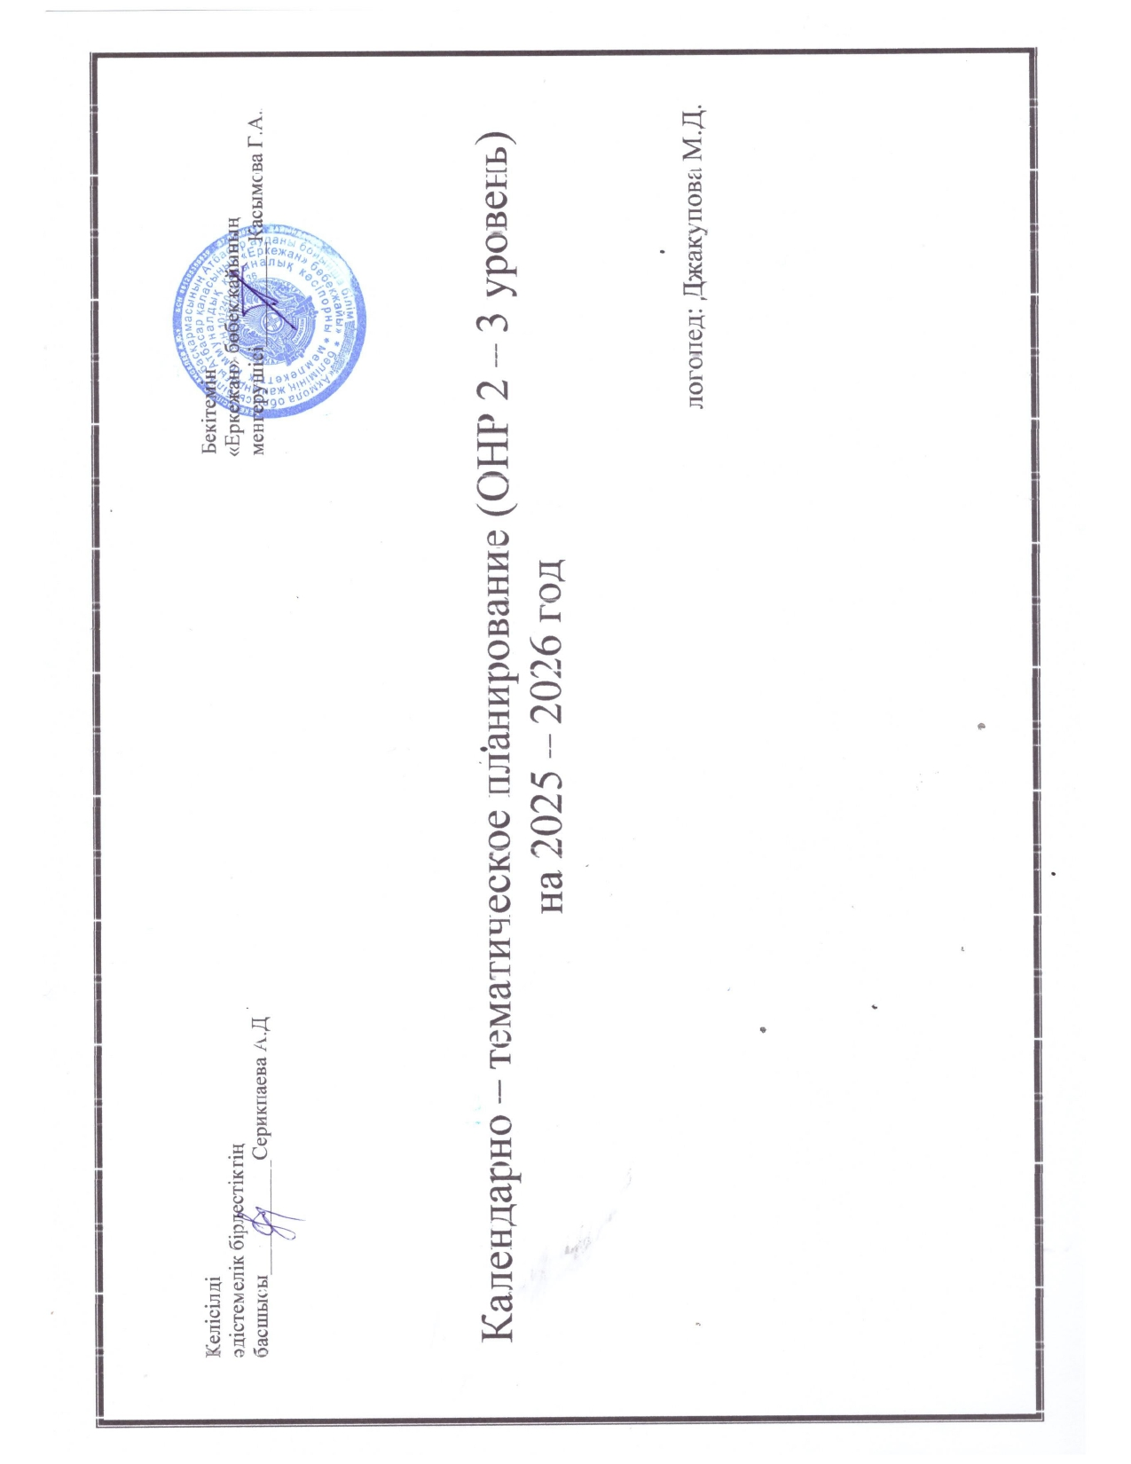
Перспективный план работы

Тема занятия | Развитие речи | Связная речь | Развитие моторики | Сроки
Органы артикуляции | «Осень»: признаки, изменения в природе | Последовательный пересказ с опорой на картинки ,на опорные слова | Обводка шаблонов | Сентябрь  1 неделя
Органы артикуляции | «Овощи» Словоизменение: д/игра «Назови ласково».  д/игра «Чудесный мешочек» - составление описательного рассказа; образование ед. и мн. числа сущ. по теме. обогащение словаря прилагательными круглый, красный, твердый, мягкий, желтый, кислый. Артикуляционная гимнастика, пальчиковые игры. | Последовательный пересказ с опорой на картинки, на опорные слова | Обводка шаблонов | 2 неделя
Органы артикуляции | «Фрукты». Словоизменение: д/игра «Один – много»: составление описат. рассказа по схеме о фруктах; обогащ. словаря прилаг. В игре «Яблоко, оно какое?»; сравнение 2х фрукты, овощей,. д/игра «Что где растет?» по теме. Артикуляционная гимнастика, пальчиковые игры. Гимнастика для глаз. | Рассказ-описание по картинке. | Обводка и штриховка знако-мых фруктов; движение по подражанию и согласование речи с движением. Игра «Разложи фрукты». Лепка знакомых фруктов. | 3 неделя
Органы артикуляции | «Погода».  Закрепить временные представления: последовательность времен года, характерные признаки. сравнивать между собой 2 времени года (осень-лето, зима-весна), выделяя различия. Отгадывать загадки о зиме и осени. | Составление рассказа по заранее составленному плану. | Обводка и штри-ховка; движение по подражанию и согласование речи с движением. Игра «Разложи камешки». | 4 неделя
Органы артикуляции | «Растения вокруг нас»  Заучивание стихов , составление описаний растений. Рассказы детей о растениях. Употребление всех типов предложений. Составление схем предложений. Закреплять знания о осенних месяцах. Наблюдения в природе –цветы .  Артикуляционная гимнастика, пальчиковые игры, дыхательная гимнастика. | Составление рассказа по заранее составленному плану. | Обводка и штриховка знакомых овощей; дорисуй контур овощей и фруктов д/игра «Хлопни в ладоши если услышишь..» игра «Разложи желуди». Лепка. | Октябрь  1 неделя
Органы артикуляции | «Урожай». Пословицы о хлебе. Активизировать словарь за счёт прилагательных «Хлеб, он какой?» Учить стихи о хлебе. | Обучение составлению плана и впоследствии составлению рассказа по плану. | Обводка и штриховка; дорисуй контур; речь с движением; выкладывание дорожки из мозаики, чередуя 3 цвета – желтый, зеленый, синий и.д. | 2 неделя
Звук [А ] | «Изменения в природе».  Закрепить временные представления: последовательность времен года, характерные признаки. сравнивать между собой 2 времени года (осень-лето, зима-весна), выделяя различия. Отгадывать загадки о зиме и осени. Рассматривать иллюстрации, изображающие зимующих птиц, рассказывать о них. Артикуляционная гимнастика, пальчиковые игры. Дыхательная гимнастика, гимнастика для глаз. | Обучение составлению плана и впоследствии составлению рассказа по плану | Пальчиковая гимнастика; разрезные картинки по теме «Времена года»; речь с движением Вырезание круга по контуру; узнай по силуэту «Что это?» | 3 неделя
Звук [ У] | «Одежда».  Уточнить знания об одежде и обуви. Составление рассказа по картинкам. Продолжать закреплять знания детей о весенних месяцах.. Учить загадки о одежде и обуви. Развивать умение отгадывать загадки по теме. Артикуляционная гимнастика, пальчиковые игры. | Составление рассказа по серии сюжетных картинок | Пальчиковая гимнастика; разрезные картинки по теме «одежда»; речь с движением Вырезание круга, треугольника по контуру. Наматывание шнура в п/игре «Кто быстрее?» | 4 неделя
Звук [М] | «Здоровье».  «Туалетные принадлежности»  Закрепить знания о туалетных принадлежностях, прививать навыки личной гигиены. | Составление рассказа по серии сюжетных картинок | Пальчиковая гимнастика; разрезные картинки по теме «Туалетные принадлежности»; вырезание овала, треугольника по контуру; наматывание шнура в п/игре «Кто быстрее?»; мозаика – чередование трех цветов. | Ноябрь  1 неделя
Звук [ О] | «Спорт»  Представление общих понятий о спорте. Виды спорта. Здоровый образ жизни. | Составление рассказа по наблюдениям за природой. | Пальчиковая гимнастика. Кубики по теме. Вырезание квадрата и треугольника по контуру.шнуров-ка, застежка. мозаика-чередование 3 цветов. Раскладывание цветных камушков в 2 кучи; волчок. | 2 неделя
Звук [ С ] | «Спорт».  Представление общих понятий о спорте. Виды спорта. Здоровый образ жизни.  Дыхательная гимнастика, гимнаситика для глаз, шеи, рук. | Составление рассказа по картине и готовому началу. | Пальчиковая гимнастика; ку-бики по теме «Игрушки»; вырезание квадрата и треугольника по контуру.шнуров-ка, застежка. Мозаика – выкладывание по рисунку; волчок; составление чашек-вклады-шей; | 3 неделя
Звук [ И] | «Продукты питания».  Закрепить знания о продуктах питания. Составление картин путем выкладывания изображений характерных признаков. Рассматривать иллюстрации, изображающие продукты питания, рассказать о них с опорой на схему рассказа. | Составление рассказа по картине и готовому началу. | Пальчиковая гимнастика. Кубики и разрез-ные картинки по теме «Продукты питания». Обводка квадрата и прямоугольника и штриховка фигур в определенном направлении. Мозаика – выкладывание по рисунку. Обводка штриховка продуктов питания. Пирамида из 7 и 10 колец. | 4 неделя
Звук [Х ] | «Праздники»  «Наш Казахстан»  Уточнить и расширить знания детей о Родине. Познакомить с ее достопримечательностями. Чтение художественной лит-ры о Казахстане и столице Астане. Заучивание стихотворений об Астане. Составление рассказа по картинкам. Продолжать закреплять знания детей о весенних месяцах. Провести наблюдения в природе: весенние изменения в живой и неживой природе. | Составление рассказа по опорным словам | Кубики и разрез-ные картинки по теме «Наш Казахстан». Обводка квадрата, прямоугольника, треугольника и штриховка фигур в опред-м направ-лении. Мозаика-выкладывание по рисунку. Закреп-лять умение рабо-тать в тетради в клетку-графич. диктант. | Декабрь  1 неделя
Звук [Ш ] | « Астана – столица нашей Родины».  Уточнить и расширить знания детей о Родине. Познакомить с ее достопримечательностями. Чтение художественной лит-ры о Казахстане и столице Астане. Заучивание стихотворений об Астане. Составление рассказа по картинкам. Продолжать закреплять знания детей о весенних месяцах. Провести наблюдения в природе: весенние изменения в живой и неживой природе. | Составление рассказа по опорным словам | Картинки по теме «Астана». Об-водка квадрата, прямоуг., треуг. и штриховка фигур в определенном направлении. Обводка и штри-ховка. Работа в тетрадях в клетку-графический диктант. Шнуровка. Сос-тавление чашек-вклады-шей. Найди 2 поло-вину снежинки. | 2 неделя
Звук [П] | «Наши праздники»  Употребление в речи относительных прилагательных. Заучивание стихов о зиме Распространение предложений о зиме. Закрепить временные представления: последовательность времен года, характерные признаки.сравнивать между собой 2 времени года (осень-зима, зима-весна), выделяя различия. Отгадывать загадки о зиме. | Составление рассказа по опорным словам | Кубики и разрезные картинки по теме «Наши праздники». Обводка квадрата, прямоуг., треуг. и штриховка фигур в определенном направлении. Обводка и штри-ховка дом.живот. Работа в тетрадях в клетку-графический диктант. Шнуровка.»  Почтовый ящик». | 3 неделя
Звук [В ] | «Елка».  Употребление в речи относительных прилагательных. Заучивание стихов о елке, дед Морозе. Распространение предложений о зиме. Закрепить временные представления: последовательность времен года, характерные признаки. Сравнивать между собой 2 времени года (осень-зима, зима-весна), выделяя различия. | Составление рассказа на заданную тему. | Выложи картинку из геометрич. фигур. Обводка квад-та., треуг-ка, овала и штри-ховка фигур в определенном направлении. Работа в тетради в клетку-графический диктант. Клас-сификация фигур по цвету и форме. «Почтовый ящик», матрешка, бочонок. | 4 неделя
Звук [Т] | «Зима»  «Снег »  Закрепить временные представления :  Последовательность времён года, характерные признаки. Чтение художественной литературы о зимних забавах. Составление описательного рассказа о зиме. | Составление рассказа на заданную тему. | Нарисуй картинку из геом. Фигур. Графический диктант «Нарисуй узор, как у меня». Составление фигур. Развитие творчества и фантазии. Классификация фигур по цвету, форме и величине. «Почтовый ящик», матрешка, бочонок. | Январь  1 неделя
Звук [Л] | «Погода».  Закрепить временные представления :  Последовательность времён года, характерные признаки. Чтение художественной литературы о зимних забавах. Составление описательного рассказа о зиме. | Составление рассказа на заданную тему. | Разрезные кар-тинки. Графичес-кий диктант «Нарисуй узор, как у меня». Юла мозаика. Обводка и шриховкачело-века, рисование человека. «Почто-вый ящик», гайки, «Молоток и гвозди». | 2 неделя
Звук [Д ] | «Птицы».  Рассматривать иллюстрации, изображающие зимующих птиц, рассказывать о них. Выучить загадку о снегире.  Каждый год я к вам лечу –  Зимовать у вас хочу.  И еще красней зимой  Ярко-красный галстук мой  И ещё красней зимой  Ярко- красный галстук мой. | Составление пересказа после прочтения. | Геометрическое домино. Графи-ческий диктант «Нарисуй узор, как у меня». Клас-сификация геом. фигур по цвету и форме (16 шт). Рисование чело-века определен-ной профессии. Парные сюжет. южет.картинки (по Корневу). | 3 неделя
Звук [Н] | «Домашние животные.»  Закрепить знания о происхождении дом.животных и птиц и отличии их от диких. Чтение худ.лит-ры о дом. птицах. Составление описат. расска-зов о дом.птицах по схеме. Составление описат. рассказа с опорой на фото о своем домашнем животном.д/игра «Кто как говорит?», «Назови дом. птицу ласково». Отгадывание и составление загадок о дом.животных и птицах. | Составление пересказа после прочтения | Игра «Поиграй-ка» Мозаика, разрезные картинки, ку-бики. Классифи-кация по родовому признаку. Обводка и штри-ховка весенних цветов. Лабиринты. Пар-ные картинки. | 4 неделя
Звук [Я] | «Моя Семья».  «Моя улица»  Закрепить знание о членах семьи, уточнить знания о профессиях своих родителей, вызвать желание рассказать о той профессии, которая понравилась ребенку. Познакомить с различными профессиями. Чтение худ.лит-ры о профессиях. Учить стихи о профессиях  Учить стихи о маме. | Составление пересказа после прочтения | Игра «Поиграй-ка», «Кто быстрее намотает шнур». Классификация по родовому признаку. Шнуровки, застежки, лабиринты. Парные картинки (по Корневу). | февраль.  1 неделя
Звук [К] | «Мебель».  Закрепить знания о мебели .Составление рассказов о мебели. Дидактическая игра «Для чего эта мебель?»  Отгадывать загадки о мебели. | Составление рассказа с творческим заданием. | Игра «Поиграй-ка», «Кто быстрее намотает шнур». Классификация по родовому.  Кубики Никитина. Лабиринты. Обводка и штриховка. Парные картинки по Корневу | 2 неделя
Звуки [ Б] | «Посуда»  Закрепить знания о посуде, определение значения и классификация. Знакомство с материалом , из которого сделана посуда. Закрепить знания о посуде, определение значения и классификация. Знакомство с материалом , из которого сделана посуда. | Составление рассказа с творческим заданием | Графический диктант. Игра с прищепками «Солнышко», выложи рисунок из счетных палочек, кубики Никитина, лабиринты. Обводка и штриховка посуды. Парные картинки (по Корневу). | 3 неделя
Звук [Э ] | «Домашние животные»  Закрепить знания о происхождении дом.животных и птиц и отличии их от диких. Чтение худ.лит-ры о дом. птицах. Составление описат. расска-зов о дом.птицах по схеме. Составление описат. рассказа с опорой на фото о своем домашнем животном.д/игра «Кто как говорит?», «Назови дом. птицу ласково». Отгадывание и составление загадок о дом.животных и птицах. | Составление рассказа с творческим заданием | Графический диктант. Игра с прищепками «Ежик», «Елка», «Кто быстрее намотает клубок», выложи рисунок из счетных палочек, кубики Никитина, лабиринты. Парные картинки (по Корневу). | 4 неделя
Звук [Ы] | «Весна»  «Мамин праздник»  Уточнить знания о женском празднике, вызвать желание рассказать о маме и ее профессии.Закрепить знания о ранней весне, провести наблюдения в природе, за веточками поставленными в воду. Чтение худ.лит-ры о весне и изменениях в жизни животных. Учить стихи о весне. Закреплять знания о весенних месяцах. Наблюдения в природе: весенние изменения. | Составление рассказа с творческим заданием | Графический диктант в тетрадях в клетку. Игра с прищепками «Ежик», «Елка», «Солнышко». «Почтовый ящик», разрезные картинки, обводка и штриховка по теме «Город». «Чудесныймешо-чек» с цифрами. Парные сюжетные картинки (по Корневу). | Март  1 неделя
Звук [Ш] | «Приметы весны».  Закрепить знания о ранней весне, провести наблюдения в природе, за веточками поставленными в воду. Чтение худ.лит-ры о весне и изменениях в жизни животных. Учить стихи о весне. Закреплять знания о весенних месяцах. Наблюдения в природе: весенние изменения.  «Погода»  Закрепить знания о ранней весне, провести наблюдения в природе, за веточками поставленными в воду. Чтение худ.лит-ры о весне и изменениях в жизни животных. Учить стихи о весне. Закреплять знания о весенних месяцах. Наблюдения в природе: весенние изменения.  «Весенняя природа»  Пересказ прочитанных рассказов. Умение вести диалог по прочитанному. Составление коротких описаний насекомых. Закреплять знания о весенних месяцах. Наблюдения в природе. | Составление рассказа с творческим заданием | Графический диктант. Рамки Монтессори. «Почтовый ящик», разрезные  картинки. Кубики из 8 и более частей по любой теме. «Чудесный мешочек» с буквами. . Парные сюжетные картинки | 2 неделя  3 неделя  4 неделя
Звук [Ч] | «Мир природы».  «Птицы перелетные»  Закрепить знания о перелетных птицах. Последовательность времен года. Составление картин путем выкладывания изображений характерных признаков. Рассматривать иллюстрации, изображающие перелетных птиц, рассказать о них с опорой на схему рассказа. Отгадывание загадок о птицах.  «Животные дикие».  Рассматривать иллюстрации, изобр. диких животных наших лесов. Отгадывание загадок о диких животных; чтение худ.лит-ры; составление описат-х рассказов о животных по схеме рассказывания. д/игра «Один-много», «Мама и детеныш». Повторение стих. И. Сурикова «Зима» | Составление рассказа с творческим заданием | Графический диктант. Рамки Монтессори. «Гайки», «Забива-ние гвоздиков молотком». Кубики из 8 и более частей по любой теме. «Чудесный мешочек» с цифрами. Парные картинки (по Корневу). | Апрель  1 неделя  2 неделя
Звук [З] | «Красота природы»  Уточнить знания о забавых и детских играх. Рисование по теме и составление рассказа по рисунку. Чтение худ.литературы о весне. Учить стихи по теме. Закреплять знания о весенних месяцах. Наблюдения за изменениями в природе .  «Мир животных»  Закреплять знания о животных и людях, понимание, что у животного и человека есть семья. Чтение худ.лит-ры о семьях животных и людей. Составление рассказа с опорой на фотографию о своей семье.д/игра «Кто есть в семье?», «Четвертый лишний». | Составление рассказа с творческим заданием | Раскладывания камушков 2-я руками одно-временно. Лепка из пластилина знако-мых букв и цифр. «Гайки», «Забивание гвоздиков молотком». Кубики из 8 и более частей по любой теме. «Чудесный мешочек» с геометрическими фигурами. Парные картинки (по Корневу). | 3 неделя  4 неделя
Звук [Ж] | «Все обо мне»  «Части тела»  Закрепить представления о частях тела, характерные признаки. «Рука какая - правая и т.д.» Учить согласовывать сущ. и прил. в роде;  «Продукты питания»  Закрепить знания о продуктах питания. Составление картин путем выкладывания изображений характерных признаков. Рассматривать иллюстрации, изображающие продукты питания, рассказать о них с опорой на схему рассказа.  «Продукты питания»  Закрепить знания о продуктах питания. Составление картин путем выкладывания изображений характерных признаков. Рассматривать иллюстрации, изображающие продукты питания, рассказать о них с опорой на схему рассказа.  «Обувь»  Уточнить знания об одежде и обуви. Составление рассказа по картинкам. Продолжать закреплять знания детей о весенних месяцах.. Учить загадки о одежде и обуви.Развивать умение отгадывать загадки по теме | Составление рассказа с творческим заданием | Графический диктант. Рамки Монтессори. «Гайки», «Забива-ние гвоздиков молотком». Кубики из 8 и более частей по любой теме. «Чудесный мешочек» с цифрами. Парные картинки (по Корневу). | Май  1 неделя  2 неделя  3 неделя  4 неделя
Звук [Р] | «Пусть всегда будет солнце»  «Прекрасное рядом. (Явления неживой природы)»  Закрепить знания о природе. Составление картин путем выкладывания изображений характерных признаков. Рассматривать иллюстрации, изображающие погоду в разное время года, рассказать о них с опорой на схему рассказа.  «Транспорт»  Обобщающее понятие – транспорт. Закрепить знания о транс-порте, название транспорта и его назначение. Учить сравнивать различные виды транспорта между собой, выделяя признаки сходства и различия. Чтение худ. лит-ры о различном транспорте.. Учить загадки о транспорте, развивать умение отгадывать загадки по теме.  «Цветы»  Наблюдения в природе –цветы .  Артикуляционная гимнастика, пальчиковые игры, дыхательная гимнастика.  «Хлеб – всему голова»  Пословицы о хлебе. Активизировать словарь за счёт прилагательных «Хлеб, он какой?» Учить стихи о хлебе.  «Игры с водой и песком»  «Песок»  Закрепить знания о песке. Составление картин путем выкладывания изображений характерных признаков. Рассматривать иллюстрации, изображающие песок, рассказать о них с опорой на схему рассказа.  «Вода»  Уточнить и расширить знания о воде, водных обитателях - рыбах и морских животных: их название, внешний облик, индивидуальные особенности. Учить сравнивать различные виды рыб, выде-ляя признаки сходства и различия. Чтение худ.лит-ры о рыбах и морских животных. Учить загадки о рыбах, развивать умение отгадывать загадки по теме.  «Игрушки»  Закрепить представления об играх Рассматривать иллюстрации с изображением игрушек Отгадывание загадок об игрушках. Чтение худ. лит-ры. выучить стих-е А. Барто «Зайка»  «Насекомые»  Пересказ прочитанных рассказов. Умение вести диалог по прочитанному. Составление коротких описаний насекомых по плану. Закреплять знания о весенних месяцах. Наблюдения в природе – насекомые. | Составление рассказа с творческим заданием | Раскладывания камушков 2-я руками одно-временно. Лепка из пластилина знако-мых букв и цифр. «Гайки», «Забива-ние гвоздиков молотком». Кубики из 8 и более частей по любой теме. «Чудесный мешочек» с геометрическими фигурами. Парные картинки (по Корневу).  Картинки по теме «Песок». Обводка квадрата, прямоуг., треуг. и штриховка фигур в определенном направлении. Обводка и штри-ховка. Работа в тетрадях в клетку-графический диктант. Шнуровка. Сос-тавление чашек-вклады-шей. Найди 2 поло-вину снежинки. | Июнь  1 неделя  2 неделя  3 неделя  4 неделя  Июль  1 неделя  2 неделя  3 неделя  4 неделя
Звук [Рь] | «Трудимся вместе»  «Предметы быта»  Закрепить знания о мебели .Составление рассказов о мебели. Дидактическая игра «Для чего эта мебель?»  Отгадывать загадки о мебели.  «Хлеб всему голова»  Пословицы о хлебе. Активизировать словарь за счёт прилагательных «Хлеб, он какой?» Учить стихи о хлебе. |  | Картинки по теме «Предметы быта». Обводка квадрата, прямоуг., треуг. и штриховка фигур в определенном направлении. Обводка и штри-ховка. Работа в тетрадях в клетку-графический диктант. Шнуровка. Сос-тавление чашек-вкладышей. Найди 2 половину снежинки. | Август  1 неделя  2 неделя
Дифференциация звуков Р - Рь | «Профессии»  Закрепить знание о членах семьи, уточнить знания о профессиях своих родителей, вызвать желание рассказать о той профессии, которая понравилась ребенку. Познакомить с различными профессиями. Чтение худ.лит-ры о профессиях. Учить стихи о профессиях  «Транспорт»  «Обобщающее понятие – транспорт». Закрепить знания о транспорте, название транспорта и его назначение. Учить сравнивать различные виды транспорта между собой, выделяя признаки сходства и различия. Чтение худ. лит-ры о различном транспорте.. Учить загадки о транспорте, развивать умение отгадывать загадки по теме. |  | Картинки по теме «Профессии, транспорт». Об-водка квадрата, прямоуг., треуг. и штриховка фигур в определенном направлении. Обводка и штри-ховка. Работа в тетрадях в клетку-графический диктант. Шнуровка. Составление чашек-вклады-шей. Найди 2 поло-вину снежинки. | 3 неделя  4 неделя

